**Guilherme Mendes da Cunha – RM 95173**

**Gustavo Iusi Machado da Silva – RM 95409**

* Requisição Get – 200
* Descrição: Traz os dados de todos os produtos

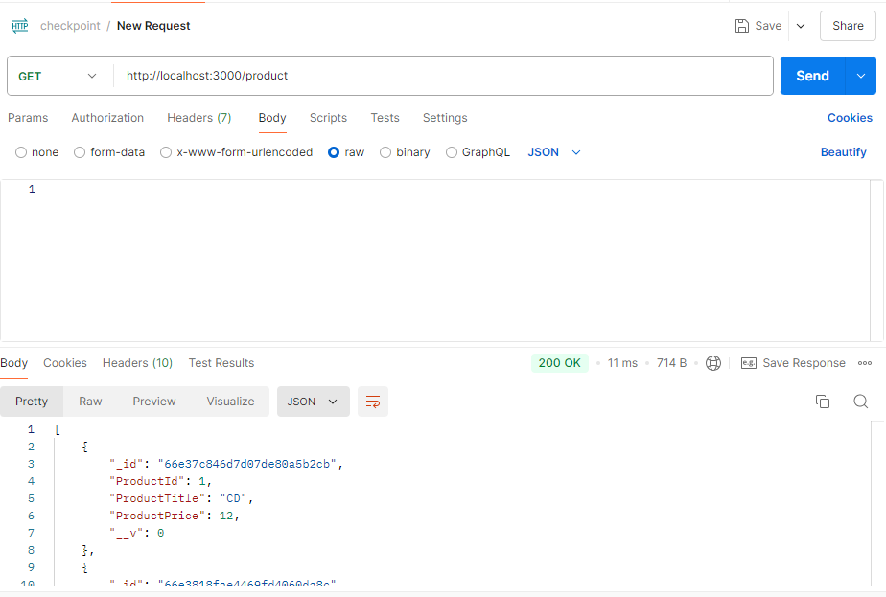

* Requisição Post – 201
* Descrição: Cadastra um novo produto

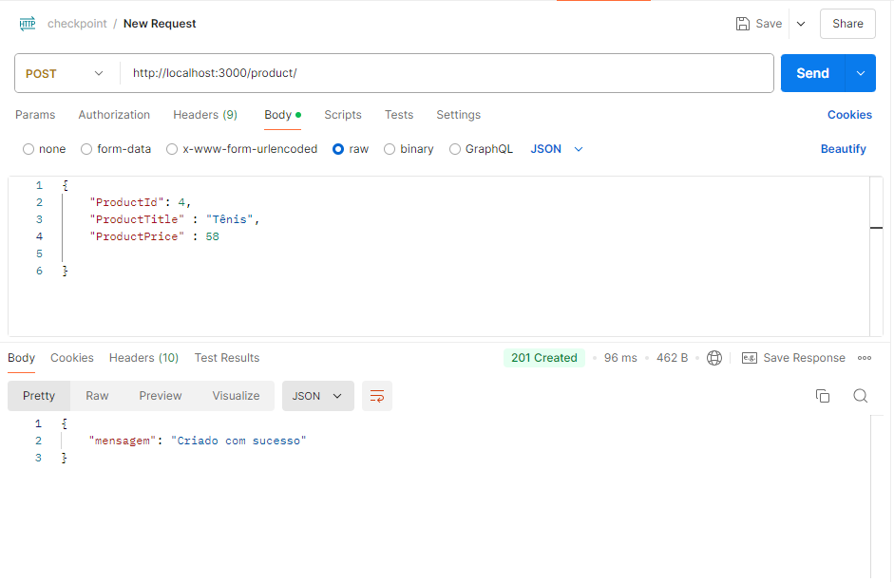

* Requisição Put – 204

Descrição: Atualiza os dados de um produto já existente

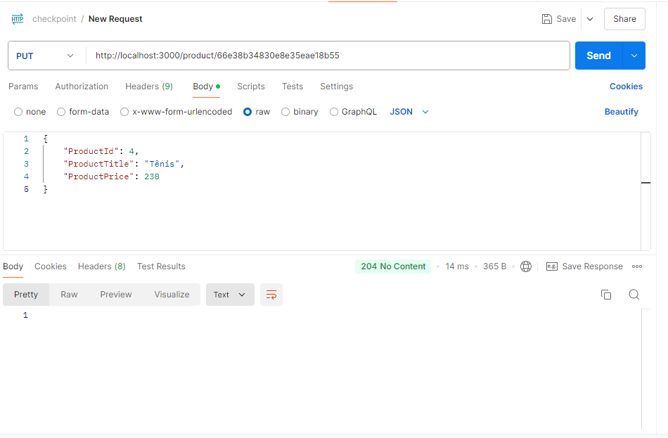

* Requisição Post – 400

Descrição: Retorna um erro ao não informar todos os campos requeridos no momento de cadastrar um novo produto

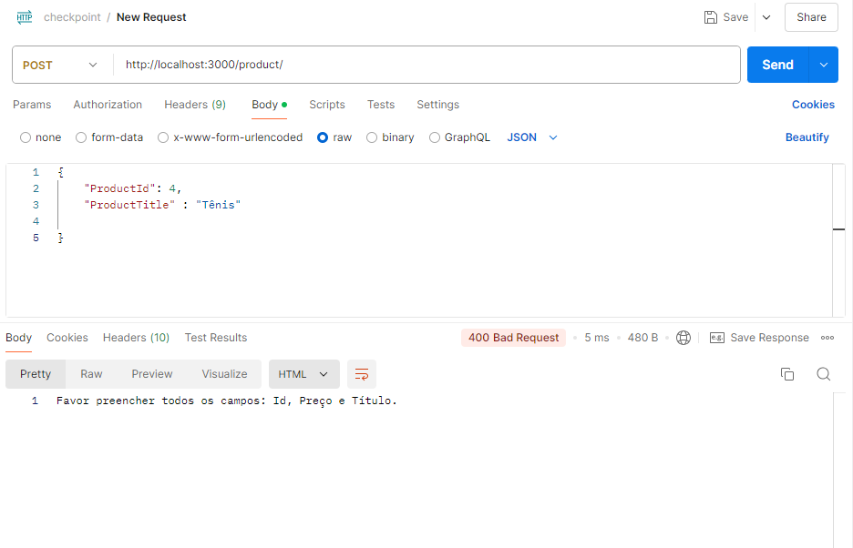

* Requisição Get – 404

Descrição: Retorna um erro ao digitar a URL errada

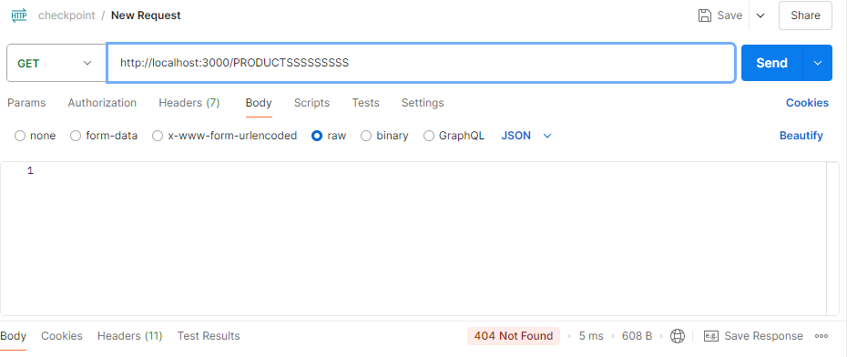

* DockerFile

